Лабораторная работа №5 по теме «Формирователи прямоугольных импульсов и генераторы прямоугольных импульсов»

Cодержание отчета:

- Цель работы (сформулировать самостоятельно).
- Схемы и полученные осциллограммы для каждого пункта работы.
- Таблицы экспериментов.
- Развернутые выводы.

Правила построения временных диаграмм, распространяются ко всем пунктам лабораторной работы :

  - Временные диаграммы должны находиться одна под другой
  - Масштаб времени должен быть одинаков на всех диаграммах.
  - Для правильного снятия временных диаграмм канал «B» осциллографа во всех схемах подключать ко входу схемы.

- Формирователи коротких импульсов

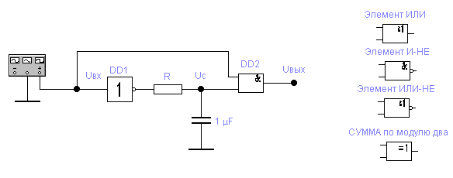
  - Открыть файл fki3.ewb, находящийся в папке .../user/electronika/labs/ФПИ+Ген/

Подайте на вход запуска ФКИ последовательность импульсов (параметры функционального генератора:frequency – 100 kHz; duty cycle-50 %; amplitude – 2,4 V; offset – 2,4 V). Для построения временных диаграмм подключить канал “B” осциллографа ко входу схемы, что обеспечивает синхронизацию по Uвх. Удобно будет пометить соединительные провода от канала “B” ко входу схемы каким-нибудь цветом, например, красным, чтобы сигналы на осциллограмме были разных цветов.
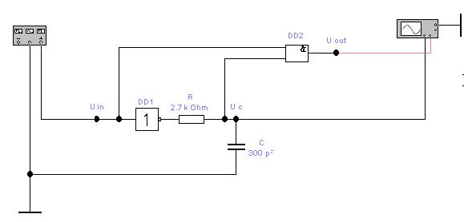

Подключить канал “А” осциллографа к точке “C” и зарисовать осциллограммы напряжений на емкости.

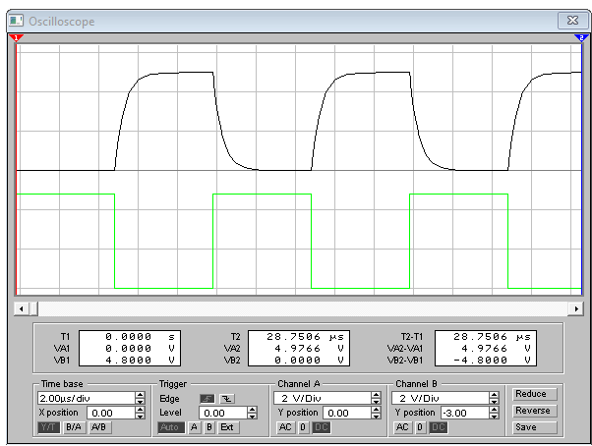

Затем, последовательно изменяя элемент-сборщик DD2 на заданные логические элементы, зарисуйте осциллограммы входного (Uвх) и выходного (Uвых) напряжений для следующих вариантов построения схемы:
- DD2 элемент И;
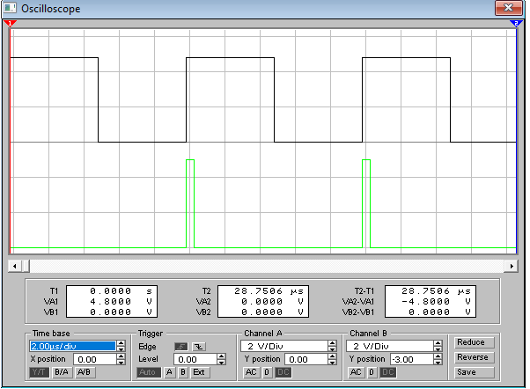
- DD2 элемент ИЛИ;
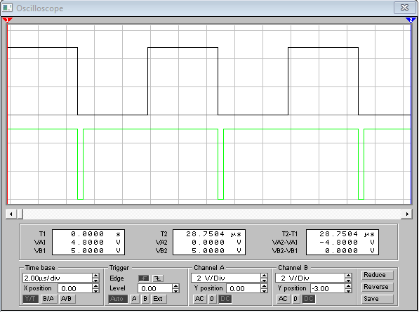
- DD2 элемент И-НЕ;
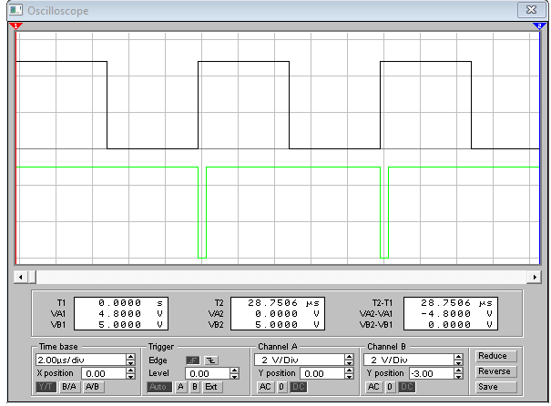
- DD2 элемент ИЛИ-НЕ;
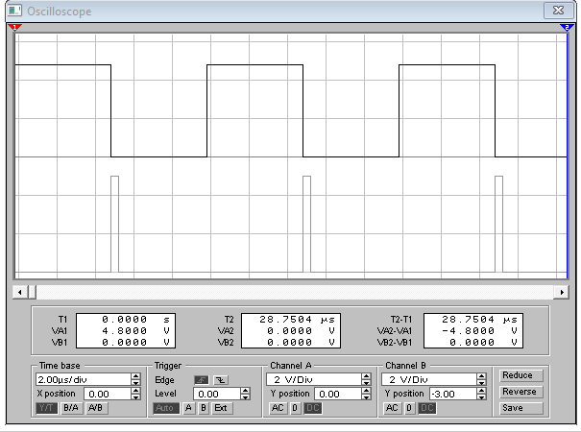
- DD2 элемент СУММА ПО МОДУЛЮ ДВА. На выходе этого элемента будет не один, а два коротких импульса (см. рис. 1)
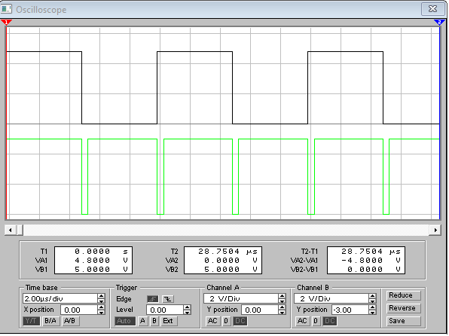

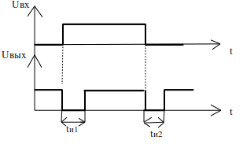

Рис 1.

Для последнего случая (сборщик – элемент СУММА ПО МОДУЛЮ ДВА) исследуйте влияние сопротивления и емкости на длительность импульсов t_{и1} t_{и2} . Для этого последовательно изменяйте параметры R и C, в соответствии с вариантом

Вариант | Эксперимент 1 | Эксперимент 2 | Эксперимент 3
1 | R=3,6 кОм С=200 пФ | R=1,5 кОм С=200 пФ | R=3,6 кОм С=100 пФ
2 | R=2,7 кОм С=300 пФ | R=1,3 кОм С=300 пФ | R=2,7 кОм С=120 пФ
3 | R=1,8 кОм С=390 пФ | R=1 кОм С=390 пФ | R=1,8 кОм С=200 пФ
4 | R=4,7 кОм С=160 пФ | R=2,4 кОм С=160 пФ | R=4,7 кОм С=100 пФ
5 | R=2,4 кОм С=360 пФ | R=1,2 кОм С=360 пФ | R=2,4 кОм С=180 пФ
6 | R=1,5 кОм С=300 пФ | R=0,75 кОм С=300 пФ | R=1,5 кОм С=150 пФ

Результаты экспериментов занесите в таблицу

 | Эксперимент 1 | Эксперимент 2 | Эксперимент 3
R, кОм | 2,7 | 1,3 | 2,7
C, нФ | 300 | 300 | 120
tu 1 (нсек) | 750 | 372 | 372
tu 2 (нсек) | 875 | 434 | 434

Определите характер переходного процесса на этапе формирования выходных импульсов (на заряде или разряде конденсатора). Укажите, чему соответствует начало импульса и его окончание. Определите зависимость t_{и1} t_{и2} от R и C.

2. Одновибраторы

  - Откройте файл ov1.ewb, нахо дящийся в папке .../user/electronika/labs/ФПИ+Ген/

Подайте на вход запуска одновибратора последовательность импульсов (параметры функционального генератора: frequency – 200 kHz; duty cycle-99 %; amplitude – 2,4 V; offset – 2,4 V)
Синхронизация проводится по Uвх. Канал “B” осциллографа подключить к входу схемы. Удобно будет пометить его другим цветом.
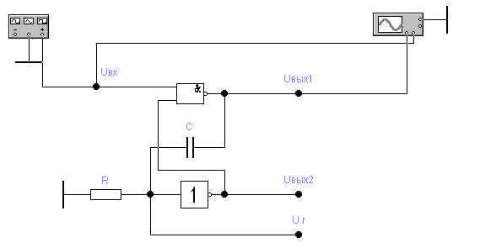
Зарисуйте осциллограммы входного Uвх и выходных Uвых1 и Uвых2 напряжений, а также осциллограмму напряжения на резисторе Ur . Последовательно изменяя параметры R и C, в соответствии с таблицей , исследуйте влияние сопротивления и емкости на длительность импульса t_{и} выхода Uвых1

Вариант | Эксперимент 1 | Эксперимент 2 | Эксперимент 3
1 | R=0,82 кОм С=1 нФ | R=1,5 кОм С=1нФ | R=0,82 кОм С=2 нФ
2 | R=0,91 кОм С=1,3 нФ | R=1,6 кОм С=1,3 нФ | R=0,91 кОм С=2,2 нФ
3 | R=0,62 кОм С=0,82 нФ | R=1,5 кОм С=0,82 нФ | R=0,62 кОм С=1,6 нФ
4 | R=0,75кОм С=0,91 нФ | R=1,8 кОм С=0,91 нФ | R=0,75 кОм С=2 нФ
5 | R=0,51 кОм С=0,75 нФ | R=1,3 кОм С=0,75 нФ | R=0,51 кОм С=1,6 нФ
6 | R= 0,68 кОм С=0,68 нФ | R=1,6 кОм С=0,68 нФ | R=0,68 кОм С=1,5 нФ

Результаты экспериментов занесите в таблицу
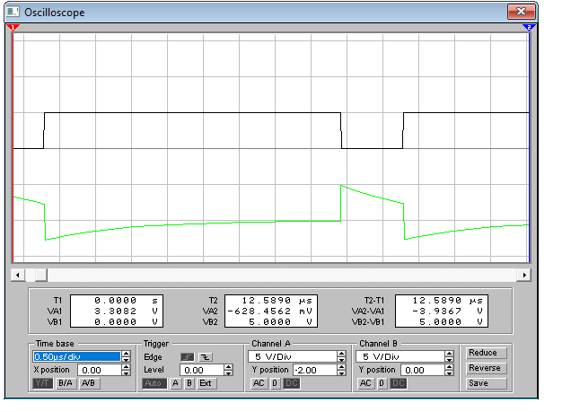

 | Эксперимент 1 | Эксперимент 2 | Эксперимент 3
R, кОм | 0,91 | 1,6 | 0,91
C, нФ | 1,3 | 1,3 | 2,2
tu (нсек) | 0,844 | 1688 | 1688

Определите характер переходного процесса и укажите, чему соответствует начало импульса и его окончание. Определите зависимость tu от R и C.

3. Автоколебательные генераторы
Для обоих схем генератора определите характер переходного процесса при формировании импульса и паузы, а также причины окончания импульса и паузы. Определите зависимость f (частоты) oт R и C.

3.1 Откройте файл gen_schmitt1.ewb

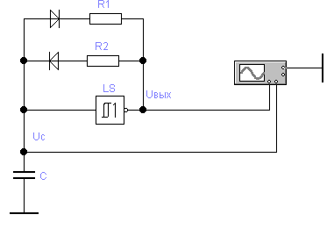
tи
tп
t
Uвых
Т
Зарисуйте осциллограммы выходного напряжения Uвых и напряжения на емкости Uc. Исследуйте влияние сопротивлений на длительность импульса t_{имп} и длительность паузы t_{паузы}

№ | Эксперимент 1 | Эксперимент 2 | Эксперимент 3
1 | R1=0,51кОм С=1 нФ R2=0,51 кОм | R1=0,91кОм С=1нФ R2=0,51 кОм | R1=0,51кОм С=1 нФ R2=0,91кОм
2 | R1=0,51кОм С=1 нФ R2=0,51 кОм | R1=0,91кОм С=1 нФ R2=0,51кОм | R1=0,51кОм С=1 нФ R2=0,91кОм
3 | R1=0,51кОм С=1 нФ R2=0,51 кОм | R1=0,91кОм С=1 нФ R2=0,51 кОм | R1=0,51кОм С=1 нФ R2=0,91кОм
4 | R1=0,51кОм С=1 нФ R2=0,51 кОм | R1=0,91кОм С=1 нФ R2=0,51 кОм | R1=0,51кОм С=1 нФ R2=0,91кОм
5 | R1=0,51кОм С=1 нФ R2=0,51 кОм | R1=0,91кОм С=1 нФ R2=0,51 кОм | R1=0,51кОм С=1 нФ R2=0,91кОм
6 | R1= 0,51кОм С=1 нФ R2=0,51 кОм | R1=0,9 кОм С=1 нФ R2=0,51 кОм | R1=0,51кОм С=1 нФ R2=0,91кОм

Результаты экспериментов занесите в таблицу

R1, кОм | 0,51 | 0,91 | 0,51
R2, кОм | 0,51 | 0,51 | 0,91
C, нФ | 1 | 1 | 1
tu (нсек) | 575 | 475 | 825
tп (нсек) | 963 | 2050 | 925
T, (нсек)
f, кГц

3.2 Откройте файл gen_lin_inv.ewb
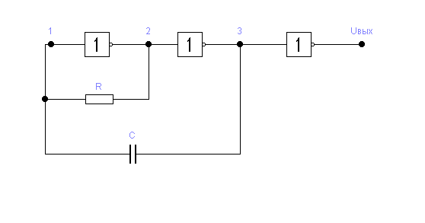
Подключите канал В осциллографа к точке 1. Последовательно подключая канал А к точкам 1, 2, 3, Uвых зарисуйте осциллограммы напряжений в точках 1, 2, 3, Uвых. Изменяя параметры в соответствии с таблицей 1, исследуйте влияние сопротивления и емкости на параметры выходного сигнала. (Uвых1). \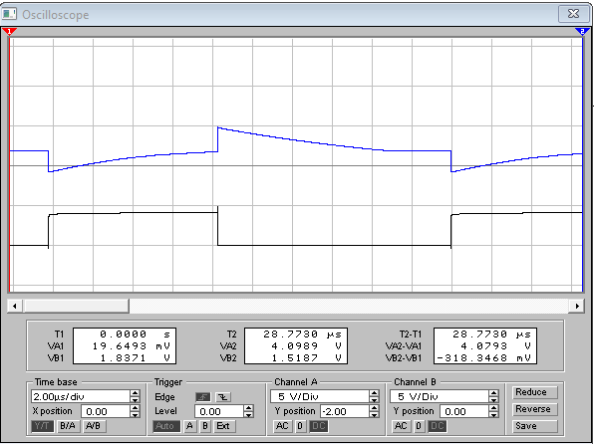

Таблица 1
№ | Эксперимент 1 | Эксперимент 2 | Эксперимент 3
1 | R=0,75кОм С=1 нФ | R=1кОм С=1нФ | R=0,75кОм С=3нФ
2 | R=1кОм С=10нФ | R=1,3кОм С=10нФ | R=1кОм C=15нФ
3 | R=0,82кОм С=12нФ | R=1,1кОм С=12нФ | R=0,82кОм С=15нФ
4 | R=1,2кОм С=2нФ | R=1,3кОм С=2нФ | R=1,2кОм С=5,1нФ
5 | R=0,68кОм С=4,7нФ | R=0,91кОм С=4,7нФ | R=0,68кОм С=9,1нФ
6 | R=0,91кОм С=7,5нФ | R=1,3кОм С=7,5нФ | R=0,91кОм С=13нФ

Результаты экспериментов занесите в таблицу

R1, кОм | Эксперимент 1 | Эксперимент 2 | Эксперимент 3
R2, кОм | 1 | 1,3 | 1
C, нФ | 10 | 10 | 15
tu (нсек) | 7750 | 8500 | 11375
tп (нсек) | 8875 | 11750 | 13250
T, (нсек)
f, кГц | 1/T

